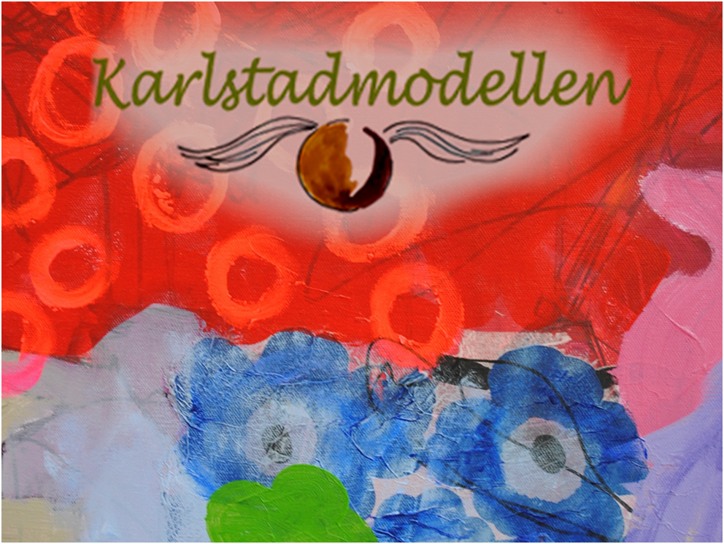

Sommerskole i Karlstadmodellen
tirsdag 28. juni – fredag 1. juli 2022
Tilmelding til Sommerskole
Kære forældre & netværk!
Prisen for deltagelse i Sommerskolen 2022 er 3.200 kr. pr voksen (for de første to voksne) og 1.200 kr. for de efterfølgende voksne i netværket
I bedes udfylde nedenstående og returnere via mail til; ppr@koege.dk
Fokusbarn | Navn:  Alder:
Forældre | Navn:  Adresse:  E-mailadresse:  Telefon:  Tegn til tale niveau (begynder/øvet):  Navn:  Adresse:  E-mailadresse:  Telefon:  Tegn til tale niveau (begynder/øvet):
Deltagende søskende | Navn:  Alder:  Navn:  Alder:
Andre familiemedlemmer | Navn:  Tilknytning til barnet (ex. farmor, pædagog):  Tegn til tale niveau (begynder/øvet):  Navn:  Tilknytning til barnet (ex. farmor/pædagog):  Tegn til tale niveau (begynder/øvet):
Andre deltagere | Navn:  Tilknytning til barnet:  Tegn til tale niveau (begynder/øvet):  Navn:  Tilknytning til barnet:  Tegn til tale niveau (begynder/øvet):
Kost: | Vi kan tilbyde glutenfri og vegetarmad.  Anden specialkost må I venligst selv medbringe.  (Skriv antal personer, der ønsker glutenfri eller vegetarmad)
Uden gluten
Vegetarmad

Hvis I tidligere har været på Sommerskole vil vi gerne have, at I skriver her, hvornår det var:
.............................................................................................................

Beskriv kort fokusbarnets sproglige niveau, interesser, styrker og udfordringer;

Faktura skal betales af:

Ved betaling af offentlig instans:
Kommunens navn: ____________________ Institution/afd.________________
EAN nr. _______________________ SE-nr./CVR-nr. ________________

Ved egenbetaling:
Navn: ___________________ cpr.nr. _____________

Frist for indsendelse af tilmeldingsblanket er 29. april 2022

